Společenství vlastníků pro dům Jinonický dvůr
p. Horák
Řeporyjská 1/2
PSČ 158 00 Praha
Česká republika

Vaše značka:
Váš dopis ze dne:
Naše značka: | 108/2025
Vyřizuje / telefon: | Milan Richter / +420 736 519 923, milan.richter@seznam.cz
Datum: | 2025-08-01

Nabídka zajištění služeb na post placeného předsedy SVJ bytové komplexu „Jinonický dvůr“

Vážený pane Horáku,

na základě našeho osobního setkání dne 29. července 2025 v bytovém komplexu Jinonický dvůr si Vám dovolujeme předložit nabídku na zajištění Vámi poptávaných služeb.

Úvod
Společenství vlastníků jednotek Jinonický dvůr představuje komplexní bytový celek s přibližně 66 jednotkami. Příjemné prostředí a kvalitní správa společného majetku jsou zásadními podmínkami pro spokojený život všech obyvatel. V současnosti však SVJ čelí řadě výzev, které negativně ovlivňují funkčnost společenství, důvěru vlastníků i kvalitu poskytovaných služeb.

Přehled a charakteristika developerského projektu:

Renovace projektu proběhla s důrazem na udržení historických prvků: trámové krovy, klenuté stropy, štuková výzdoba a funkční věžní hodiny s kašnou
Developer: CREDITAS Real Estate (dříve V Invest Development)
Investor rekonstrukce zámečku: DIFESA a.s. (projekt dokončen v roce 2023)
Architektonické studio: MS Architekti s.r.o. (autoři návrhu rekonstrukce i novostaveb)

Předseda společenství: Společnost AUSTIS‑REAL, s.r.o. (IČO 25702548)
Zastupováno při výkonu funkce: Jakub Havlásek
Správce domu: AUSTIS‑REAL s.r.o.,
provozovna: Sokolovská 53/119, Praha 8 – Libeň

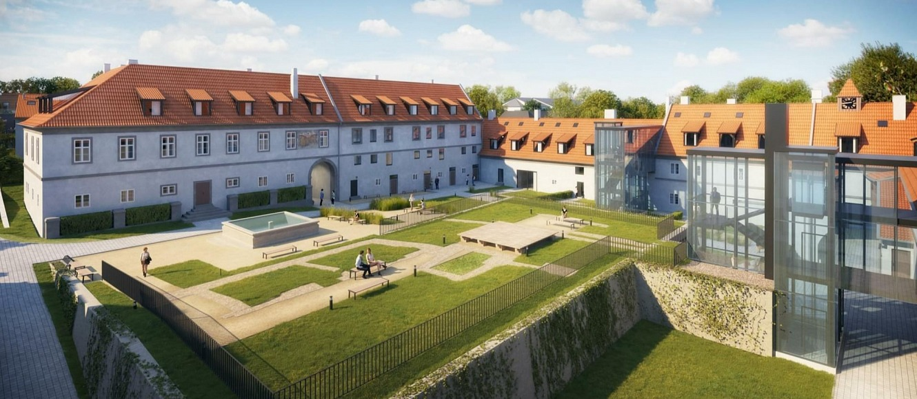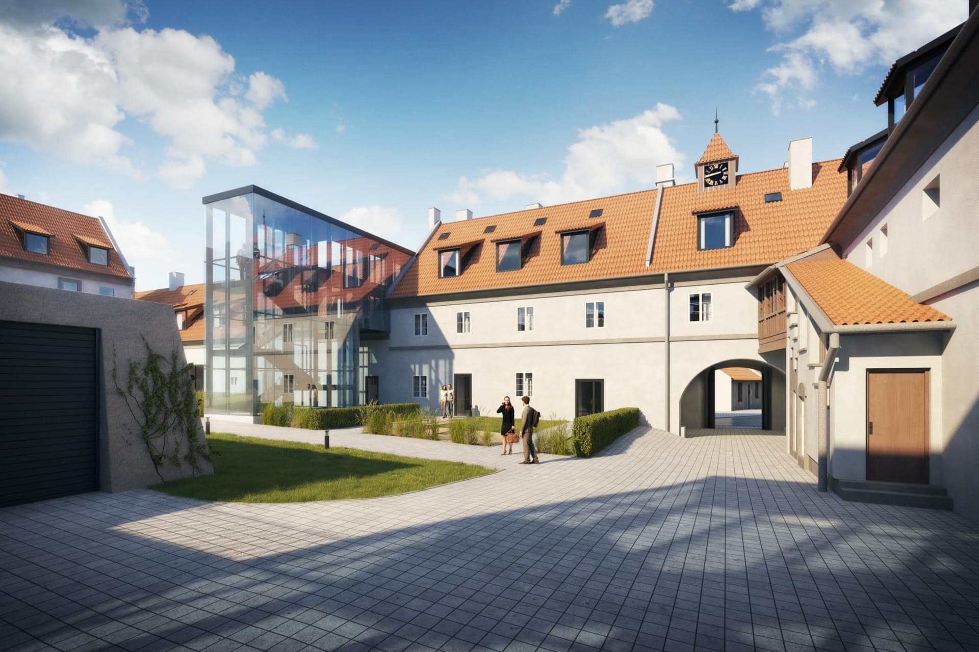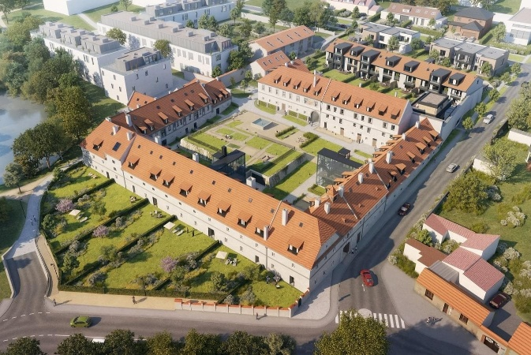
Obrázek 1 – ilustrativní obrázek využit z volně dostupných zdrojů na webu Developera CREDITAS Real Estate

Současná situace:
- Dlouhodobě neaktivní předseda SVJ nasmlouvaný Developerem
- Nedostatečná činnost správcovské firmy
- Slabá informovanost a komunikace mezi vlastníky
- Chybějící systém pro řešení reklamací uplatněných v rámci reklamačních lhůt objetů
- Nejasnosti v účetnictví, revizích
- Netransparentnost stavu smluv na zajištění subdodávek

1) Navrhované řešení (fáze I: prvních 6 měsíců)

Z pozice kandidáta na předsedu SVJ nabízíme plnohodnotnou spolupráci při řešení akutních problémů a postupnou proměnu SVJ v efektivně fungující, transparentní a digitálně spravovanou organizaci, která by prvním období ½ roku zahrnovala následující činnosti:

🔍 Analýza stávajícího stavu

- Kompletní revize uzavřených smluv s dodavateli (např. úklid, údržba zeleně, revize, dodávky tepla, elektrické energie, zajištění technických revizí objektu atd.)
- Přezkoumání účetnictví, rozpočtů a evidencí (nutnost zadat externí firmě na základě výběrového řízení)
- Zhodnocení platných technických a bezpečnostních revizí (např. výtahy, garážová vrata, hasicí přístroje, detekce čidel CO2, el. rozvaděčů, UPS, EPS systému požární ochrany apod.)
- Kontrola platební bilance přijatých plateb na účet členů SVJ dle předepsaných předpisů záloh
- Prověření odváděných plateb do fondu oprav – zjištění celkového stavu účtu

📑 Zavedení schvalovacího procesu rozhodování

- Nastavení transparentního schvalovacího procesu rozhodnutí
- Sestavení vnitřních směrnic a kontrolních mechanismů
- Nastavení systému bankovních plateb a ověření dalším členem u bankovního institutu SVJ

💻 Digitalizace správy SVJ

- Zřízení online systému pro správu požadavků, reklamací, závad v domě včetně zavedení přehledného adresářového ukládání veškeré elektronické dokumentace – viz. Příloha č. 1 (doporučení pro zavedení prověřeného systému www.sousede.cz) a Příloha č. 2 (finanční náročnost na pořízení portálu sousedé)
- Zpřístupnění informací a podkladů členům SVJ přes zabezpečený digitální portál pomocí emailových adres členů SVJ
- Převedení veškeré existující papírové smluvní a revizní dokumentace do elektronické podoby (sken všech dostupných dokumentů včetně např. kolaudačních rozhodnutí, certifikačních osvědčení k použitým materiálům, návodům na obsluhu, revizních a provozních zkoušek) a vložení do elektronického portálu
- Vyžádání elektronické stavební dokumentace na Stavebním úřadu městské části Praha 5.

📢 Zlepšení komunikace s vlastníky

- Pravidelné reporty o činnosti předsedy
- On-line komunikace či osobní setkání s vlastníky pro sběr zpětné vazby a návrhů pro zlepšení

Zapojení stávajícího člena SVJ do údržby nemovitosti
- Doporučujeme ponechání aktivního člena z oblasti údržby z důvodu neustále kontroly bytového komplexu (24/7 dohled nad správou nemovitosti z důvodu trvalého bydliště)
- Nastavení systému odměňovaní za práce údržby a drobných činností tohoto člena

CENA za služby uvedené v ad 1) 37 500,- Kč / každý měsíc po dobu 6 měsíců

Poznámka k ceně: Výši této ceny koresponduje s velkým objemem hodin zahrnujícím všechny uvedené činnosti pro „restart SVJ“ a postavení se na vlastní nohy do pozice samostatně fungujícího SVJ.
Cena neobsahuje náklady za právní služby či provedení finančního auditu účetnictví externí firmou či jiných placených činností.

S ohledem na předpokládaný rozsah zajišťovaných činností a očekávaný objem odpracovaných hodin doporučujeme uzavřít smlouvu na dobu 6 měsíců, s možností prodloužení o dalších 6 měsíců. Prodloužení bude možné pouze po předchozím souhlasu člena výboru.

2) Navazující restrukturalizace (fáze II: po 6 měsících)

🛠️ Zhodnocení a optimalizace externích služeb
- Výběrové řízení na novou správcovskou firmu dle transparentních kritérií
- Přezkoumání smluv s poskytovateli služeb (úklid, údržba zeleně apod.)
- Zavedení systému zpětné vazby na kvalitu služeb

🔁 Pravidelný audit a udržitelnost změn

- Pololetní kontrola stavu účtů, dokumentace a smluv
- Zapojení vlastníků do rozhodovacích procesů

CENA za služby uvedené v ad 2) 24.900,- Kč/ měsíčně

(všechny uvedené ceny jsou ceny bez DPH 21%)
Přínos pro SVJ Jinonický dvůr

- Profesionální vedení firmy KAJMA, s,r,o, založené na dlouholetých zkušenostech obdobného stavu u jiných projektů (20 leté praktické zkušeností z pozice vedení SVJ)
- Nastavení transparentnosti, odpovědnosti a efektivity
- Nastartování systému fungování s ohledem na technické i ekonomické aspekty
- Aktivní komunikace s vlastníky a zapojení členů SVJ do klíčových rozhodnutí
- Stabilní a udržitelná správa majetku s důrazem na ekonomickou výhodnost
- Zlepšení kvality života v domě díky fungujícímu systému a službám
- Po nastartování systému SVJ množnost navázání a pokračovaní v uvedených činnostech ze strany vlastních členů SVJ

Nutná podmínka pro splnění díla:

Pro splnění výše uvedených nabízených činností je nutnou podmínkou:
- Určení člena SVJ pro aktivní spolupráci a kooperaci s firmou KAJMA
- Předání všech dostupných podkladů k bytovému domu
- Předání potřebných kontaktů (současná správa budovy, Devoloper, technik atd.)
- Detailní seznámení s bytovým komplexem
- Předání přístupu do objektu na základě předávacího protokolu
- Přístup do emailové schránky SVJ (případně datové schránky)

Doufáme, že výše uvedené nabídka odpovídá Vašim očekáváním, a těšíme se na Vaši odpověď.

S pozdravem

za společnost KAJMA s.r.o.

Bedřich Klement
Jednatel společnosti
Přílohy:
Příloha č. 1 - doporučení pro zavedení prověřeného systému www.sousede.cz
Příloha č. 2 -

